# Практическое занятие № 6

**Тема:** Составление программ c ветвлением структуры в IDE PyCharm Community.

**Цель:** закрепить усвоенные знания, понятия, алгоритмы, основные принципы составления программ, приобрести навыки составление программ с функциями в IDE PyCharm Community.

Постановка задачи.

1. Дан список размера N и целые числа K и L (1 < K ≤ L ≤ N). Найти среднее арифметическое всех элементов списка, кроме элементов с номерами от K до L включительно.

2. Даны списки A и B одинакового размера N. Поменять местами их содержимое и вывести вначале элементы преобразованного списка A, а затем — элементы преобразованного списка B.

3. Дано множество A из N точек (точки заданы своими координатами х, у). Среди всех точек этого множества, лежащих во второй четверти, найти точку, наиболее удаленную от начала координат. Если таких точек нет, то вывести точку с нулевыми координатами. Расстояние R между точками с координатами (x1, y1) и (x2, у2) вычисляется по формуле: R = √(x2 – x1)2 + (у2 – y1)2 . Для хранения данных о каждом наборе точек следует использовать по два списка: первый список для хранения абсцисс, второй — для хранения ординат.

**Тип алгоритма**: Ветвлённый

**Текст программы:**

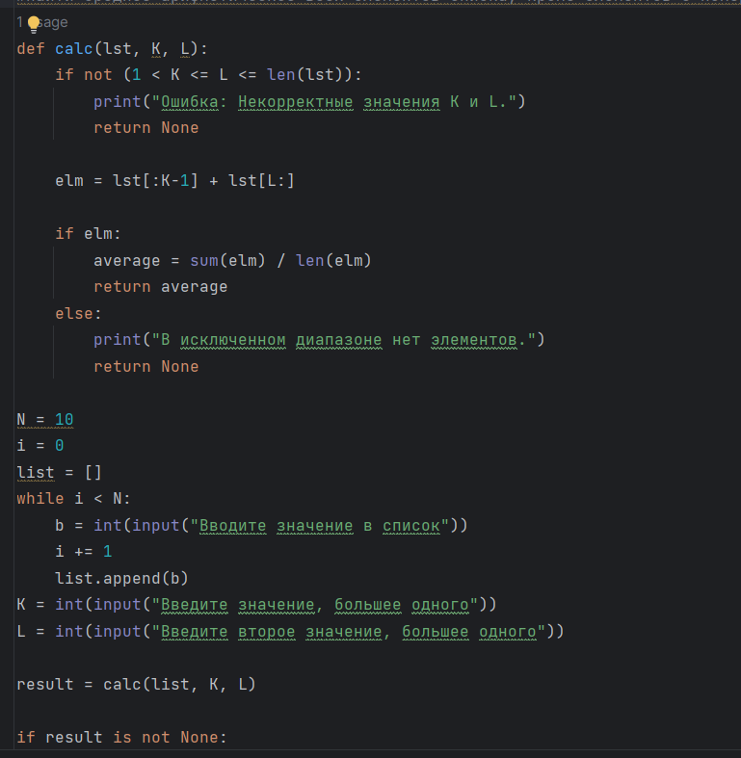

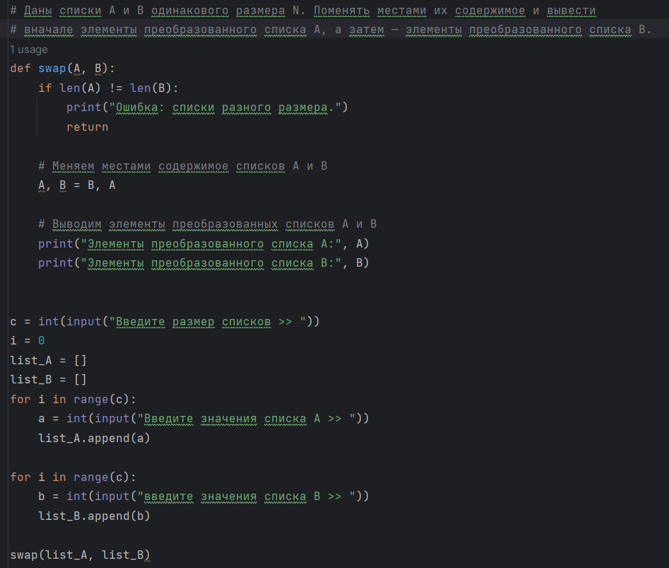

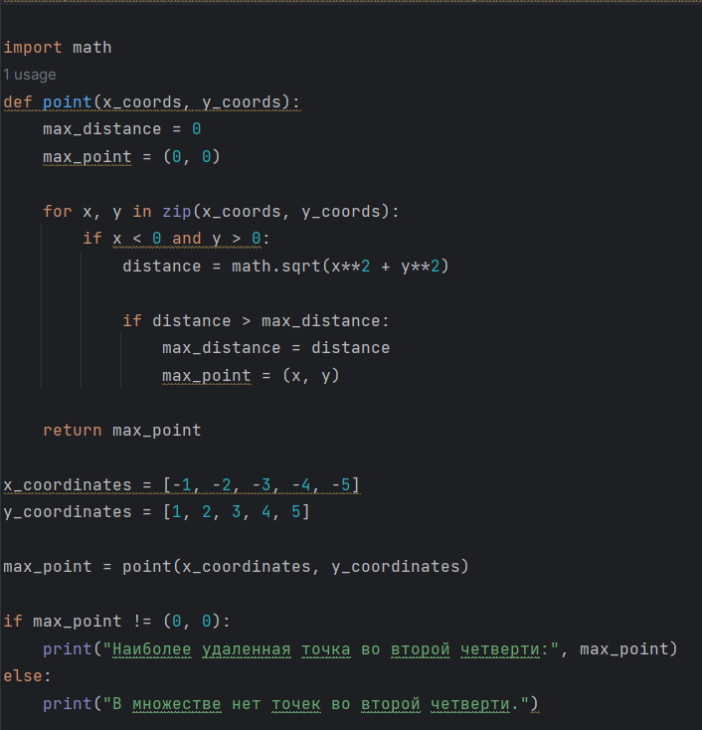

____________________________________________________________________

# Протокол работы программы:

# 

# 

# 

**Вывод:** Я закрепил знания, понятия, алгоритмы, основные принципы составления программ, приобрести навыки составление программ со списками в IDE PyCharm Community.